Ecological Footprint & Environmental Ethics dalam
Tradisi Mujuk Selang (Kajian Sosiologi Lingkungan, Sastra, dan Budaya)

Sandewa Jopanda¹⁾
- Alumni/Peneliti Lepas (Universitas Riau)

*Corresponding author: E-mail: sandewajopanda15@gmail.com

Informasi Artikel |  | Abstrak
Article history:  Dikirimkan 07/05/2024  Direvisi 12/05/2024  Diterima 31/05/2024 |  | Mujuk Selang adalah tradisi pengambilan madu yang berada di Desa Rambutan Masam Kecamatan Muara Tembesi Kabupaten Batanghari Provinsi Jambi. Tradisi ini lekat dengan serangkaian prosesi budaya yang dapat dianalisis dan berkaitan erat dengan konsep ecological footprint dan environmental ethics. Artikel ini dimaksudkan untuk menunjukkan hubungan antara tradisi pengambilan madu yang mewakili sosiologi budaya dan sastra dengan sosiologi lingkungan. Peneliti menggunakan penelitian kualitatif deskriptif dan eksplanasi melalui purposive sampling dengan metode pengumpulan data observasi, indepth-interview, dan dokumentasi. Tahap analisis data dimulai dengan penyajian data dilanjutkan dengan reduksi data, dan penarikan kesimpulan. Hasil penelitian ini menunjukkan bahwa Tradisi Mujuk Selang tidak menggunakan alat dan bahan yang merusak lingkungan serta mengedepankan keberlanjutan ekologis. Prosesi Mujuk Selang tidak meninggalkan limbah berarti dan pemanfaatan madu bukan untuk dikomersialisasi sehingga tidak meninggalkan jejak ekologis yang buruk bagi alam. Penulis menyimpulkan bahwa Tradisi Mujuk Selang merupakan local wisdom yang memenuhi unsur ecological footprint dan environmental ethics.  Kata Kunci: Mujuk Selang; Ecological Footprint; Environmental Ethics.  Abstract  Mujuk Selang is a tradition of collecting honey in Rambutan Masam Village, Muara Tembesi District, Batanghari Regency, Jambi Province. This tradition is linked to a series of explainable cultural processes and is closely related to the concepts of the ecological footprint and environmental ethics. This article is intended to show the relationship between honey-taking traditions that represent cultural and literary sociology and the sociological environment. Researchers used descriptive qualitative and explanatory research through purposive sampling with data collection methods of observation, in-depth interviews and documentation. The data analysis stage begins with presenting the data, followed by data reduction and drawing conclusions. The results of this research show that the Mujuk Selang Tradition does not use tools and materials that damage the environment and prioritizes ecology. The Mujuk Selang procession does not leave any significant waste and the use of honey is not for commercialization, so it does not leave a bad ecological footprint for nature. The author concludes that the Mujuk Selang Tradition is local wisdom that fulfills the elements of ecological footprint and environmental ethics.  Keywords: Mujuk Selang; Ecological Footprint; Environmental Ethics.

This is an open access article distributed under the Creative Commons 4.0 Attribution License, which permits unrestricted use, distribution, and reproduction in any medium, provided the original work is properly cited.

PENDAHULUAN
Julukan multibiodivesty dan multiculturalism yang disematkan pada Indonesia telah memposisikan Indonesia sebagai bagian penting dari penelitian ekologi dan sosial budaya. Banyak yang tak menyadari tradisi di Indonesia erat kaitannya dengan alam disekitarnya atau lebih khusus lagi, sebagian besar budaya dan tradisi dipengaruhi oleh lingkungan keberadaannya. Pendekatan ini dikenal dengan environmental determinism atau geographical determinism yang ditengarai oleh pikiran Huntington, lingkungan merupakan faktor yang menentukan ciri khas suatu pola kebudayaan seperti yang ia tuliskan dalam bukunya The Mansprings of Civilization yang terbit 1945 (Hidir, 2009).
Diantara banyaknya budaya dan tradisi di Indonesia terdapat satu budaya yang tersebar diberbagai wilayah dengan beragam nama dan penyebutan tetapi memiliki kesamaan makna yakni pengambilan madu hutan. Tradisi pengambilan madu hutan dikenal dibanyak daerah seperti Ritual Pet Uno di Buloh Seuma Kab. Aceh Selatan Provinsi Nanggroe Aceh Darussalam, Mamuai Madu di Desa Muara Ripung Kec. Dusun Selatan Kab. Barito Selatan, Menumbai di Kabupaten Pelalawan Provinsi Riau dan sebagainya. Selain tradisi tersebut, ada satu tradisi memanen madu liar yang jarang dikenal secara umum. Tradisi ini pun memiliki sedikit kajian akademik yang minim. Tradisi memanen madu liar yang penulis maksud, dikenal dikalangan Masyarakat Jambi, khususnya Desa Rambutan Masam yang berada dipinggiran Sungai Batanghari. Batanghari sendiri merupakan sungai terpanjang di Sumatera dan kedua di Indonesia dengan panjang 800 km dan langsung bermuara ke Pantai Timur Sumatera. Namanya juga dijadikan Kabupaten di Provinsi Jambi.
Tradisi Mujuk Sialang atau Mujuk Selang lebih tepatnya (sesuai pengucapan masyarakat setempat) adalah tradisi sastra lisan yang menyemarakkan prosesi pengambilan repo/madu di Desa Rambutan Masam Kecamatan Muara Tembesi Kabupaten Batanghari Provinsi Jambi dan termasuk dalam OPK (Objek Pemajuan Kebudayaan) yang telah ditetapkan oleh Ditjen Pelindungan Kebudayaan Kementerian Pendidikan, Kebudayaan, Riset, dan Teknologi. Desa yang ditinggali oleh 3169 jiwa yang bernaung di 15 RT dan 6 dusun (Jopanda, 2023).

Scan: Profil Desa Rambutan Masam
Mujuk Selang memang bukan satu-satunya budaya yang tersebar di Desa Rambutan Masam, tetapi karena jenisnya yang merupakan sastra lisan justru ia cukup menarik perhatian karena statusnya terancam punah. Seperti banyaknya sastra lisan yang disosialisasikan secara turun-temurun, mujuk selang pun tak luput dari ancaman punahnya sebuah tradisi. Tradisi sastra lisan selalu menjadi produk budaya yang paling awal akan mengalami kepunahan yang disebabkan faktor-faktor tertentu. Faktor yang paling sering muncul dalam kurangnya minat untuk belajar sastra lisan akibat budaya pop (musik, tari, dll) dari mancanegara, tidak dapat dikomersialisasi atau dijadikan profesi, dan faktor paling dominan ialah mulai hilangnya sejumlah penutur. Hal itu sesuai pendapat Amir (2013) yang menyatakan bahwa kesenian yang tidak memperoleh ruang publik perlahan akan mengalami kepunahan karena tidak tersedianya wadah atau ruang untuk menyesuaikan diri dengan kekinian masyarakat.
Proses revitalisasi sebuah sastra lisan biasanya digarap oleh komunitas setempat, pemerintah daerah, dinas/kementerian terkait, hingga pemerintah pusat. Namun dalam kasus mujuk selang, proses ini baru dilakukan belakangan. Referensi tentang mujuk selang pun menjadi salah satu kendala penulis untuk menggarap-nya. Tidak banyak jurnal atau artikel yang menampilkan mujuk selang sebagai objek penelitian. Bahasan sastra lisan memang kerap sukar dieksplorasi akibat minimnya referensi dan dokumentasi, sehingga proses revitalisasi memerlukan waktu yang lama.
Selain karena sastra lisan yang sering sekali terancam punah dan minimnya referensi, mujuk selang juga menarik karena makna syair dan prosesinya yang mengandung jejak ekologi (ecological Footprint) dan etika lingkungan (environmental ethics). Tradisi budaya yang seringkali dianggap kuno, kurang populer, dan minim sisi komersial juga ditambah dengan indikasi tidak memenuhi konsep ekologi yang modern. Budaya modern atau post-modern biasanya penuh dengan konsep ekologi yang mewujudkan keberlanjutan ekologi sebagai respons perubahan iklim sehingga mentah-mentah menafikan kearifan lokal (local wisdom) yang sebenarnya belum banyak dieksplorasi. Tradisi Mujuk Selang dengan sekumpulan tahapan dan lantunan syairnya seolah hendak membantahnya. Atas dasar inilah penulis mengangkat topik tersebut.
Mujuk selang tentu dapat dianalisis dengan konsep sosio-ekologi atau ekologi sosial yang masih minim risetnya (sudah beberapa dekade tidak menemukan titik temu). Selain itu, terdapat teori strukturalisme dari Levi Straus dan beberapa pandangan antropologi sosial dan antropologi lingkungan yang dapat dijadikan pedoman analisis. Oleh karenanya penting untuk memberikan khazanah pemikiran baru mengenai ecological footprint & environmental ethics pada sebuah local wisdom yakni Tradisi Mujuk Selang. Penulis berharapa tulisan ini dapat menambah daya jelajah kajian sosiologi dan tentu memperbanyak referensi mengenai Tradisi Mujuk Selang itu sendiri.

METODE PENELITIAN
Penelitian ini menggunakan pendekaran kualitatif deskriptif dan eksplanasi yang bersumber dari penelitian lapangan. Lokasi penelitian ini berada di Desa Rambutan Masam Kecamatan Muara Tembesi Kabupaten Batanghari Provinsi Jambi. Lokasi ini merupakan tempat berlangsungnya Tradisi Mujuk Selang yang tinggal tersisa 1 orang Maestro saja.
Subjek Penelitian ini ditentukan dengan teknik non-probability sampling yakni accidental sampling dan dilanjutkan dengan snowball sampling. Menurut Sugiyono (2016), sampling insidental/accidental sampling adalah teknik penentuan sampel berdasarkan kebetulan, yaitu siapa saja pasien yang secara kebetulan bertemu dengan peneliti dapat digunakan sebagai sampel, bila dipandang orang yang kebetulan ditemui itu cocok sebagai sumber data. Peneliti bertemu informan 1 dalam kegiatan Ekspedisi Batanghari yang ditaja Ditjen Pelindungan Kebudayaan pada Juli 2022 lalu. Atas ketertarikan peneliti, peneliti kemudian menggunakan snowball sampling agar dapat mengumpulkan data. Selanjutnya peneliti diperkenalkan dengan informan 2 yang kemudian memberikan akses data dan wawancara dengan sang Maestro.
Pengumpulan data dilakukan dengan observasi, indepth interview, kajian literatur, dan dokumentasi. Observasi dilakukan saat pengamatan terhadap subjek/objek penelitian atau hal-hal disekitarnya yang berkaitan dengan subjek/objek penelitian. Penelitian ini menggunakan observasi non-pastisipant atau pengamatan tidak langsung yang aktivitas atau kegiatan subje penelitian. Menurut Kaelan (2012) ini bertujuan memperoleh hasil yang optimal layaknya realita/natural setting.
Wawancara mendalam dilakukan oleh pemuda setempat yang juga merupakan informan 2 yang dikenal cukup dekat dengan sang Maestro. Hal ini disebabkan perbedaan bahasa dengan bahasa penutur Sang Maestro Mujuk Selang yang menggunakan bahasa Melayu Jambi. Wawancara pun tidak dilakukan secara formal sehingga lebih mengalir. Pertanyaan seputar mujuk selang telah penulis susun sehingga mendapatkan poin-poin yang diperlukan. Sementara itu dokumentasi Penulis dapatkan sebagian saat melakukan Ekspedisi Sungai Batanghari 2022 lalu, tambahan dokumentasi dari Informan 1 dan 2, serta sebuah video dokumenter yang telah tayang di platform digital hasil garapan Desa Rambutan Masam yang didukung oleh Ditjen Pelindungan Kebudayaan Dirjen Kebudayaan Kementerian Pendidikan, Kebudayaan, Riset, dan Teknologi.
Penulis menganalisis data dengan menggunakan model analisis paling umum dalam analisis kualitatif, terutama dalam kajian sosio-antropologi yang berhubungan dengan budaya atau tradisi budaya yakni data reduction (reduksi data), data display (penyajian data) verification, dan conclusion drawing (Allyah, 2018; Fattah, 2023). Tahapan ini sesuai dengan odel analisis interaktifnya Matthew B. Miles dan A. Michael Huberman yang pertama kali memperkenalkannya tahun 1984 dalam buku mereka yang berjudul Qualitative Data Analysis: A Sourcebook of New Methods.
Reduksi data, berarti memilih hal-hal penting/pokok yang sesuai dan paling berkaitan dengan penelitian. Penyajian data digunakan untuk analisis secara komprehensif. Pengambilan kesimpulan berarti makna yang muncul dari data yang absah dan kredibel.

HASIL DAN PEMBAHASAN
Tradisi Mujuk Selang adalah tradisi sastra lisan untuk mengiringi proses pengambilan repo/madu di Desa Rambutan Masam Kecamatan Muara Tembesi Kabupaten Batanghari Provinsi Jambi dan termasuk dalam OPK (Objek Pemajuan Kebudayaan) yang telah ditetapkan oleh Ditjen Pelindungan Kebudayaan Kementerian Pendidikan, Kebudayaan, Riset dan Teknologi. Referensi akademik mujuk selang terbilang sangat minim. Hingga artikel ini ditulis, hasil pencarian di laman populer google scholar untuk “mujuk selang” atau “mujuk sialang” tak menunjukkan jurnal/referensi apapun. Begitupun di mesin pencari google hanya terdapat 1 jurnal yang membahas syairnya dan 1 lagi hanya mengutip nama tradisi dalam jurnalnya.
Mujuk selang termasuk ke dalam barisan budaya sastra lisan sebab memiliki syair dalam prosesinya pengambilan madu. Syair mujuk selang sesuai dengan bahan sastra lisan yang dirumuskan oleh Hutomo (dalam Arofat & Indrastuti , 2022). Menurutnya bahan sastra lisan dapat dibedakan sebagai berikut.
- Bahan bercorak berita seperti, cerita-cerita biasa, mitos, legenda, epik, cerita tutur, dan memori
- Bahan yang bercorak bukan cerita misalnya, ungkapan, nyanyian, peribahasa, teka-teki, puisi lisan, pantun, dan undang-undang/peraturan adat.
- Bahan yang bercorak tingkah laku, yakni drama panggung dan drama arena. Kehadirannya bisa menandai atau merayakan peristiwa tertentu.
Secara detail tidak dijelaskan kapan dan siapa yang pertama mem-populerkannya (anonim). Ciri seperti ini biasanya melekat pada setiap budaya tradisional terutama sastra lisan. Tentu sebagian besar disebabkan oleh ketidakberadaan dokumentasi yang merekam atau mencatatnya. Berbeda dengan misalnya Gurindam Dua Belas, sebab ia tercatat dalam sebuah lembaran klasik sehingga kita bisa mengetahui penciptanya yakni, Raja Ali Haji. Gurindam yang merupakan puisi klasik yang berasal dari India “kirindam” yang berarti amsal atau perumpamaan. Gurindam Dua belas memuat petuah dan bersifat formal sehingga tidak bisa di gunakan secara sembarangan (Silaban, 2023).
Kebanyakan sastra lisan justru digunakan dalam bentuk non formal atau seringkali merupakan bagian hidup masyarakat misalnya, pantun, syair, hikayat, dongeng, dsb. Terlepas dari unsur anonimitasnya, sebuah sastra lisan kerap terancam akibat minimnya penutur yang menghapal atau regenerasi yang kurang stabil. Sastra yang dituturkan secara lisan cenderung mudah mengalami kepunahan sebab ingatan akan lekang oleh waktu, akibatnya bisa saja sebuah sastra lisan secara perlahan kehilangan bait-baitnya.
Mujuk bisa diartikan seperti membujuk atau merayu, sedang sialang atau selang ialah batang pohon tinggi dan besar yang biasa dihinggapi sarang lebah berisi madu. Memujuk atau merayu dilakukan dengan melantunkan syair berbahasa Melayu Jambi. Menurut Datuk Ismail Lamid (76 tahun) Maestro Mujuk Selang yang ada Desa Rambutan Masam menyebutkan, tak semua selang/pohon yang harus dibujuk. Jenis pohon tertentu yang harus dibujuk ialah, Kedongdong, Aro, Rengas, Batu, dan sebagainya, yang tentunya terdapat sarang lebah (Nursyahrobby, Okta dan Jopanda, 2023).
Datuk Ismail juga menyebutkan tidak semua pohon tinggi yang memiliki sarang lebah harus dirayu. Misalnya, pohon durian yang dapat tumbuh tinggi menjulang puluhan meter namun tak harus dirayu dengan syair mujuk selang. Mujuk selang dilakukan dengan serangkaian tahapan yang dipimpin oleh seorang pawang bersama beberapa orang. Prosesi ini akan di langsungkan sejak sore hari hingga menjelang pagi untuk mengambil madu.
Secara garis besar, syair mujuk selang bertujuan positif bagi pengambil madu maupun pohon/alam itu sendiri. Syair mujuk selang memiliki beberapa bagian, yakni syair pembuka yang dilantunkan saat masih dibawah saat mengelilingi pohon, syair pengambilan madu saat berada diatas pohon, dan bagian terakhir ialah syair perpisahan selepas mengambil madu.

Tahapan Tradisi Mujuk Selang
Tradisi Mujuk Selang dilakukan apabila terdapat sarang lebah di pohon-pohon besar. Biasanya orang yang menemukan sarang lebah atau memiliki lahan pasti melaporkannya ke Pawang agar. Pekerjaan ini tidak dapat lakukan sendiri, dibutuhkan beberapa orang untuk menghindari risiko yang besar, sehingga biasanya pawang akan meminta si penemu madu untuk mengajak turut serta beberapa orang. Berikut ini tahapan prosesi Tradisi Mujuk Selang (Nursyahrobby, Okta, dan Jopanda, 2023).
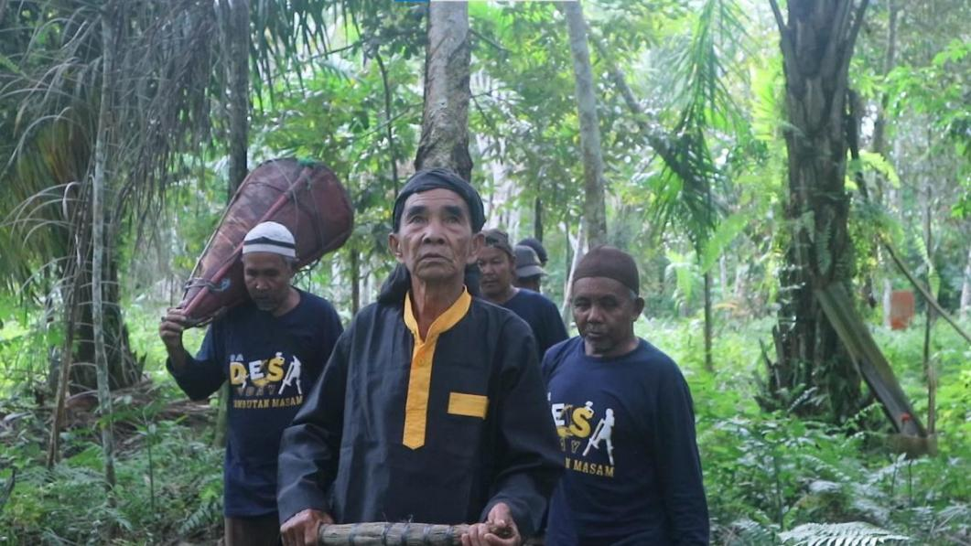
Gambar 1. Datuk Ismail Lamid (depan) dan Pelaku mujuk selang lainnya
Sumber : Nursyahrobby (2023)

- Pawang dan para pengambil madu mendatangi lokasi sarang dan mengucapkan salam terlebih dahulu sebelum memulai Ritual Mujuk Selang.
- Salah seorang pengikut akan membuat lantak dari bilah bambu yang dibelah kecil seukuran 2 jari dan dipotong-potong pendek-pendek sekitar sejengkal orang dewasa lalu diruncingkan. Fungsi lantak sebagai pijakan. Lantak yang runcing akan ditancapkan pada pohon. Lantak yang telat ditancapkan akan diikatkan dgn lias (bambu pegangan pemanjat).
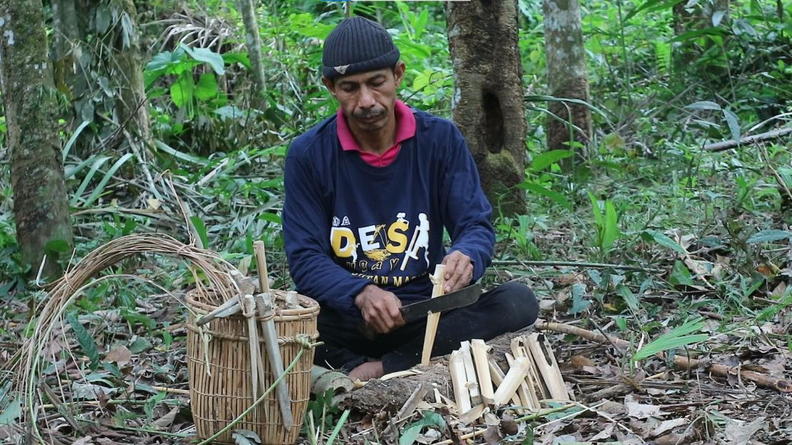
Gambar 2. proses membuat lantak
Sumber : Nursyahrobby (2023)

- Pawang memulai ritual dengan syair pembuka atau salam pada penunggu pohon. Syair pembuka berisi perkenalan antara pelaku dengan “si penunggu”. Pawang menyebut dirinya sebagai “Hamba Allah”. Hal ini sarat nilai keislaman bahwa penunggu dan pawang memiliki pencipta yang sama & tak tertandingi.
- Pawang dan pengikut pawang kemudian akan mengelilingi pohon, sembari Pawang memercikan ramuan yang terbuat daari tepung beras, daun setawar, daun sedingin, daun teti, dan air.
- Pawang kemudian menyisipkan salah satu lantak yang terikat dengan lantak lainnya diatas ubun-ubun menempel pada keningnya, persis dibawah penutup kepalanya dan lantak satunya lagi mulai ditancapkan ke pohon.
 | 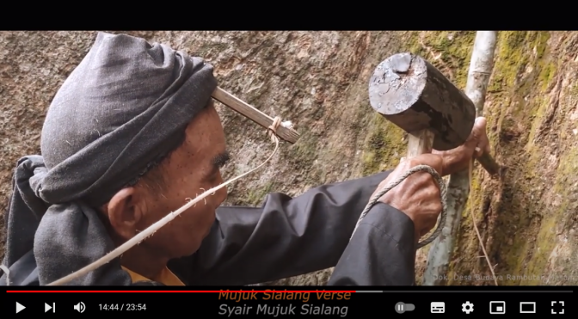
Gambar 3. Kemiripan cuplikan the tree of voice dalam film Avatar 2009 (kiri) & Datuk Ismail Lamid saat membuat lantak pertama(kanan)
Sumber : Nursyahrobby (2023) dan Youtube

- Setelah itu lantak dipasang pada pohon sebagai pijakan kaki hingga ke dekat dahan dimana sarang lebah hinggap. Sebelumnya pemanjat akan dipercikan ramuan tepung beras oleh pawang, kemudian boleh meneruskan pekerjaan membuat lantak.
- Pengambil madu biasanya membawa tempat menampung madu dan tunam. Tunam adalah batang pepaya yg dijemur lalu diisi mayang kelapa dan sabut kelapa bertujuan untuk muar (membuka sarang) sehingga pemanjat tidak terganggu dengan lebah.
- Pada saat mengambil madu, pemanjat dan pelaku lainnya saling bersyair untuk mengajak lebah memberi madu yang banyak atau juga di maksudkan agar lebah madu kembali membuat sarang nantinya.
- Setiap mengambil madu, pelaku diwajibkan menyelesaikan satu sarang dahulu baru boleh pindah ke sarang yang lain.
- Jika telah selesai pengambilan madu dan pemanjat turun ke tanah, maka nanti akan dilantunkan kembali syair perpisahan sebagai tanda bahwa telah selesailah Tradisi Mujuk Selang.
Ada syarat yang harus dipatuhi dalam penentuan hari pengambilan madu. Datuk Ismail Lamid (Nursyahrobby, Okta, dan Jopanda, 2023) menyebutkan madu sebaiknya diambil pada saat akhir bulan (bulan sedang turun) atau bulan baru (saat bulan masih kecil) alias diluar tanggal pertengahan (menjelang purnama atau purnama). Larangan mengambil madu di malam purnama diberlakukan dengan alasan lebah menjadi lebih peka terhadap cahaya dan bisa beraktivitas lebih leluasa di malam purnama. Pendapat ini diperkuat oleh pemburu madu di hutan di Flores Timur, Nusa Tenggara Timur. Mereka mengambil madu dimalam hari, untuk menghindari purnama karena lebah menjadi “buta” saat gelap (Rejeki, 2015).
Madu yang diperoleh kemudian bisa dibagikan beradasarkan lokasi madu, pelaku pengambilan madu, dan pemilik lahan tempat pohon berdiri. Jika memang madu tersebut ditemukan dilahan bertuan, maka si empunya lahan wajib mendapat bagian. Madu akan diambil sebagian besar oleh pengambil madu untuk kebutuhan sendiri dan apabila jumlahnya berlebih dapat dibagikan ke tetangga atau bahkan bisa dijual.

Scan: Dokumenter Mujuk Selang

Syair Penurunan Madu

- Pak puk bunyi kuamang
Pukul Memumukul (bunyi Pak dan Puk) bunyi siamang (Ungko)
Dari kuantan la ke gino giri
Dari kuantan ke ginogiri
Macam mano la mengayun tunam
Bagaimana mengayun tunam (suluh)
Dari la nyo kanan Yoo eee, Ngida la ke kiri
Dari kanan hingga ke kiri
- Daun terap jatuh melayang
Daun Terap(pohon terap) jatuh melayang
Jatuh mengolak kedalam padi
Jatuh Melayang kedalam padi
Tido sekelap bangun la kau Dayang
Tidur sekejap bangun lah kau dayang
Sahabat andai kau betandang di dini hari
Andai bersahabat kau datang di hampir subuh Hari
- Patah tepung patah beliak
Patah Tepung Patah Berlumpur
Urang mengebat puyuh belari
Orang Menangkap puyuh belari
Singkap tudung kami nak meliak
Buka Tudung kami hendak melihat
Kami nak nengok Yoo ee la si bidadari
Kami hendak melihat si Bidadari.
- Ka'kut bunyi kuamang
Bersahut sahutan Bunyi siamang (ungko)
Sawo berolak sawo berangan
Sawo yang tenang dan berangan angan
Jangan tekejut la jangan la kau la tegamang
Jangan terkejut jangan tergamang
Kito bemain la baro tunam
Kami bermain sibara api suluh
- Tungkut api jerang la belango
Hidup api jerang belanga
Kanti masak gulo kelapo
Untuk memasak Gula kelapa
Kau pegi jangan la nak lamo
Kau Pergi Jangan la Lama
Datang nyo musim yoo ee la kemari pulo
Datang Musim Kambali Lagi.

Makna Syair Mujuk Selang melalui Analisis Strukturalisme Levi Strauss
Strukturalisme merupakan suatu teori dalam kajian antropologi dan ilmu sosial yang dicetuskan oleh antropolog Prancis, Claude Lévi-Strauss pada awal publikasi bukunya berjudul Structural Anthropology tahun 1958 dan The Savage Mind tahun 1962. Strauss melalui strukturalisme mengemukakan, pemahaman strukturlah yang mendasari semua budaya manusia. Menurutnya struktur dasar pemikiran manusia sejak zaman dahulu hingga sekarang sama sebab memiliki karakter dasar manusia dapat dikatakan sama (Taum, 2023). Berikut adalah beberapa konsep kunci dari teori strukturalisme.
- Struktur Dasar, terdiri dari pola-pola hubungan dan aturan yang mendasari berbagai aspek kehidupan sosial dan budaya.
- Biner Oposisi, manusia cenderung memahami dunia dalam kondisi ber-pasangan/berlawanan.
- Mitologi, dianggap dapat mempengaruhi, menata, dan mengorganisir realitas melalui cerita-cerita yang berkembang disekitar manusia itu.
- Struktur Sosial dan Bahasa, hubungan struktur sosial dengan struktur bahasa.
- Totemisme ialah cara untuk mengorganisir dan memahami dunia sosial-alam melalui kategori-kategori/klasifikasi.
Syair mujuk selang bila ditelisik sarat dengan nilai keislaman hal inipun terjadi pada pantun dan mantra pada upacara menumbai di Kabupaten Pelalawan Provinsi Riau (Arofat & Indrastuti, 2022) serta ritual Pet Uno di Buloh Seuma Kabupaten Aceh Selatan Provinsi Aceh (Hermaliza & Manan, 2019). Sumatera memang lebih banyak berpenduduk Muslim dan dalam sejarah keduanya terbilang memiliki hubungan spesial. Islam bahkan dijadikan pedoman hidup yang cukup sering mengatur sendi-sendi kehidupan masyarakat pada umumnya dihampir segala sektor. Sebagaimana konsep struktur dasar Strauss, memang terdapat pola hubungan dan aturan dasar kehidupan di Jambi dan umumnya Sumatera yang berlandaskan niai-nilai Islam. Lebah sendiri disebutkan dalam Kitab Suci Islam Al-Quran, yang disini jelas menunjukkan relasi manusia dan alam.
“Dan Tuhanmu mewahyukan kepada lebah, buatlah sarang-sarang di bukit-bukit, di pohon-pohon kayu, dan di tempat-tempat yang dibikin oleh manusia, kemudian makanlah dari tiap-tiap (macam) buah-buahan dan tempuhlah jalan tuhanmu yang telah dimudahkan (bagimu). Dari perut lebah itu keluar minuman (madu) yang bermacam-macam warnanya, di dalamnya terdapat obat yang menyembuhkan bagi manusia. Sesungguhnya yang pada demikian itu benar-benar terdapat tanda (kebesaran tuhan) bagi orang-orang yang memikirkan.” (Q.S An- Nahl ayat 68-69)
Syair yang dilantunkan memiliki beberapa makna tetapi menurut Datuk Ismail Lamid yang sudah sejak usia 30 tahun menjadi pawang, nyanyian syair itu secara umum dimaksudkan agar terhindar dari bahaya dan rintangan yang berat (Nursyahrobby, Okta, dan Jopanda, 2023). Pohon selang yang diatasnya bergantung madu tersebut adalah pohon tua dan tinggi, menurut kepercayaan masyarakat tradisional ada kecenderungan sebuah pohon besar, tua, dan tinggi memiliki “penunggu” atau “mahluk ghaib” yang jika tidak diucapkan salam atau meminta izin, akan muncul kendala atau halangan dalam proses mengambil madu. Menariknya mereka menyebutnya dengan adab atau norma kesopanan manusia terhadap lingkungannya. Hal ini bisa dikaitkan dengan agama penutur yakni Islam yang tak boleh mempersekutukan Tuhan tetapi juga tak menepis keberadaan mahluk lain. Namun dalam mujuk selang, menyapa pohon dilakukan dengan memperkenalkan diri pawang, menunjukkan keduanya merupakan mahluk ciptaan Tuhan yang tak tertandingi (ciptaan-pencipta). Oposisi biner lainnya diwujudkan antara perayu dan yang dirayu (pawang-lebah).
Tradisi seringkali sarat dengan simbolisme dan mitos. Syair mujuk selang sendiri sebenarnya lekat dengan simbolisme yang termaktub didalamnya. Misalnya terdapat ungkapan “dayang” atau “bidadari” yang cenderung diasosiasikan kepada perempuan. Kita bisa melihat realitas itu dalam pertunjukkan drama, film, atau tulisan, bahwa “dayang” atau “bidadari” seringkali diperankan oleh perempuan. Disinilah kita akan melihat realitas sesungguhnya dalam traditional ecological knowledge dimana masyarakat terdahulu telah mengetahui sekumpulan lebah tentu dipimpin oleh seorang ratu lebah. Ratu identik pula dengan perempuan. Simbolisme ini juga menjelaskan “mujuk” atau membujuk dimaksudkan kepada “ratu lebah" dan para lebah agar tidak merajuk karena sarangnya diambil.
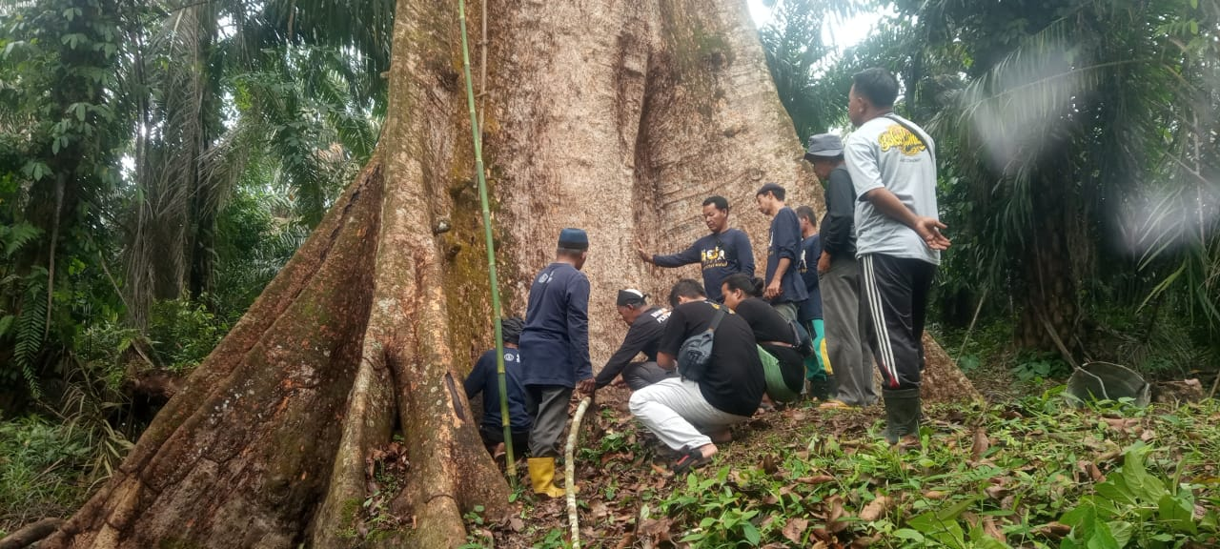
Gambar 4. Pelaku mujuk selang didepan pohon besar
Sumber : Nursyahrobby (2023)

Struktur sosial dalam syair mujuk selang terlihat dari sebagian bait seperti “kito bemain la baro tunam”. Tunam ialah alat untuk mengusir lebah terbuat dari batang pepaya, mayang kelapa dan sabut kelapa yang dimaksudkan untuk mengusir lebah. Asap dari tunam akan membuyarkan lebah dari sarangnya. Pada bait sebelumnya pawang telah mengingatkan “jangan tekejut la jangan la kau la tegamang”, hal ini menunjukkan bahwa syair tersebut dibuat dengan terstruktur. Kajian sastra lisan biasanya memuat bait demi bait atau bagian per bagian. Sekilas kita dapat memaknai syairnya sebagai peringatan untuk menyingkir dahulu, permintaan kooperatif, dan permohonan untuk kembali membuat sarang.
Terakhir, klasifikasi/kategorisasi dalam syair mujuk selang sebenarnya hendak mengartikan bahwa adanya interelasi manusia, alam, dan budaya yang tak bisa dihapus, sehingga wajib untuk saling menghormati. Sejak sebelum pohon dipanjat, pawang telah menunjukkan sikap ramah dan hormat kepada pohon, mengucapkan salam (personifikasi alam), bahkan kepada lebah sekalipun. Ini menunjukkan syair ini meminta manusia terus belajar dan berhubungan baik dengan alam yang menyediakan kebutuhan hidup bagi manusia itu.
Hasil analisa penulis berdasarkan strukturalisme Strauss ini pun diperkuat oleh pembahasan Hermaliza & Manan (2019) yang menunjukkan bahwa syair yang dilantunkan dalam Ritual Pet Uno mengindikasikan agar proses pengambilan madu dapat dikerjakan dengan mulus. Selain itu rayuan syair itu memang ditujukan kepada “sang ratu lebah” yang kita asosiasikan perempuan. Arofat & Indrastuti (2022) dalam konotasi yang sama menjelaskan, syair berguna agar para pawang dan pengambil madu bisa tenang menjalankan pekerjaannya. Penelitian mereka pun mengemukakan bahwa simbolisme merayu ditujukan kepada lebah dan ratunya. Pendapat Arofat & Indrastuti juga diperkuat oleh kajian antropologis linguistik Yance (2018) yang menyebutkan terdapat 2 fungsi ritual menumbai, yakni fungsi produktif & fungsi protektif.
Ecological Footprint & Environmental Ethics
Interelasi manusia, alam, dan budaya jelas menunjukkan bahwa ketiganya merupakan bagian yang sulit dipisahkan. Meskipun argumentasi ini sudah lama gulirkan tetapi masih terdapat perdebatan mana yang lebih dominan dari ketiganya. Diskusi tersebut mengantarkan kita sampai pada pandangan ekologi sosial. Konsep ekologi sosial barangkali baru dikenal belakangan tetapi riset yang merepresentasikannya justru sudah ada sejak lama.
Misalnya Clifford Geertz yang lama meneliti di Pulau Jawa menuliskan hasil risetnya menjadi buku berjudul “Agricultural Involution” tahun 1963 mengenai masyarakat yang tinggal pada 2 ekosistem berbeda. Beliau hendak menjelaskan implikasi ekologis terhadap aspek biologis dan perilaku budaya. Ada pula tulisan Jared Diamond dalam bukunya “Guns, Germs, and Steel” terbit pertama kali tahun 1997, yang menjelaskan lingkungan sangat mempengaruhi riwayat masyarakat manusia. Diamond berpendapat kesenjangan kekuatan dan teknologi antar bangsa dunia diakibatkan oleh perbedaan lingkungan (Diamond, 2017). Serupa dengan itu, James Suzman dalam bukunya “Work” menyebutkan banyak argumentasi dan bukti empirik yang membuktikan lingkungan geografis sangat berimplifikasi kepada perilaku manusia purba dalam memanfaatkan waktu luang hingga memunculkan kebudayaan (2022). Suzman juga seringkali memuat hubungan kausalitas antara pekerjaan dan energi yang dihabiskan untuk memenuhi kebutuhan hidup yang sangat dominan dipengaruhi kondisi ekologi.
Interelasi atau multirelasi antara ekologi, antropologi, dan sosiologi semakin gamblang saat penulis menemukan unsur ecological footprint dan environtmental ethics dalam Tradisi Mujuk Selang ini. Syair penurunan madu atau syair bagian kedua justru memuat banyak unsur ekologi yang menginisiasi penulis untuk menggarap tulisan ini. Sebagaimana syair yang penulis muat sebelumnya, terdapat kalimat yang mengindikasikan bahwa traditional ecological knowledge telah melekat kepada masyarakat Desa Rambutan Masam.
Konsep ecological footprint diprakarsai William Rees dan muridnya Mathis Wackernagel tahun 1992 yang berniat menghitung beban (load) dari sejumlah populasi tertentu terhadap lingkungan alam (Sudanti, 2013). Sudanti dalam disertasinya juga menerangkan jejak ekologis didasarkan fakta bahwa semua sumber daya terbarukan berasal dari bumi, dan menyumbang aliran energi dan materi ke & dari kegiatan ekonomi manusia. Tentu saja kegiatan ekonomi disini termasuk dalam pemenuhan kebutuhan hidupnya. Belakangan, jejak ekologis juga diartikan sebagai daya dukung lingkungan terhadap ketersediaan sumber daya dan asimilasi limbah. Penulis lebih memfokuskan ecological footprint sebagai jejak ekologis yang ditinggalkan manusia dalam eksplorasi lingkungan. Penelitian ini tidak memuat data statistik melainkan analisa pada Tradisi Mujuk Selang.
Sementara, konsep environmental ethics sudah dikenal lebih dahulu dalam kajian lingkungan. Environmental ethics ialah filosofi etika tentang relasi antara manusia dan alam sebab, secara baku, cabang filosofi etika hanya berlaku untuk hubungan antara manusia. Etika lingkungan dimaksudkan agar manusia sebagai pengelola bumi dapat mematuhi prinsip-prinsip dasar dan kepantasan dalam memanfaatkan alam. Relasi manusia dan alam dalam konsep jejak ekologi dan etika lingkungan berhulu pada 3 prinsip utama, keberlanjutan (sustainability), keadilan lingkungan (environmental justice), dan keseimbangan (equity).
Banyak kearifan lokal yang berbasis lingkungan serta mematuhi prinsip-prinsip ekologis misalnya, Tradisi Lubuk Larangan yang ada di Kecamatan Rambah Kabupaten Rokan Hulu dimana tidak sembarangan mengambil ikan, ada ketentuan yang tak boleh dilanggar masyarakat (Rosdah, & Yoserizal, 2017). Secara kolektif masyarakat harus mematuhi aturan tersebut yang berfungsi dalam menjaga perkembangbiakan ikan sehingga menghasilkan ikan yang berlimpah di lubuk larangan dan dapat membantu ekonomi masyarakat.
Budaya tidak hanya sekedar tradisi tetapi juga cara manusia memenuhi kebutuhan hidup. Kajian ekologi manusia atau antropologi lingkungan mulai banyak memunculkan isu tentang sosiologi nafkah (livelihood sociology), yang melihat interaksi manusia-alam dalam pemenuhan kehidupannya. Pekerjaan manusia yang bersinggungan dengan alam memiliki fungsi ganda, yakni sebagai pemenuhan kebutuhan hidup sekaligus menjaga kelestarian alam. Misalnya Nelayan di Danau Zamrud, Kecamatan Dayun Kabupaten Siak yang merupakan danau gambut terbesar kedua di dunia, memiliki sekelompok nelayan yang menggantungkan hidupnya disana. Keberadaan mereka tidak hanya mengambil ikan semata tetapi juga memproteksi kerusakan lingkungan terutama dari ulah tangan manusia. Para nelayan tidak hanya mencari ikan, mereka dapat menegur pengunjung yang melanggar hukum, melaporkan pelanggaran tersebut ke pihak terkait. Selain itu mereka pun memiliki etika penangkapan ikan yang meski tak formal tetap harus dipatuhi misalnya membatasi penggunaan alat tangkap & jumlah dan jenis tangkapannya, menjaga vegetasi, tidak sembarangan meramu hasil hutan, dsb (Asriwandari, Susanti, & Kadarisman, 2021).
Tradisi Mujuk Selang pun mengakomodir prinsip ekologis tersebut. Pertama, para pelaku mujuk selang menggunakan bahan-bahan alam dalam prosesinya. Misalnya tidak memakai paku dalam membuat pijakan kaki justru menggunakan lantak yang ditancapkan ke pohon, menggunakan tali untuk mengikat lias dengan lantak, bahkan dalam pengambilan madu, pawang membawa tunam sehingga asapnya dapat mengusir lebah namun tak membunuhny (non destruktif). Kedua, proses ini tidak dilakukan dalam waktu tertentu yang mengakibatkan lebah menjadi buta (menghindari bulan terang/purnama) dan mengganggu ekosistem. Lebah adalah penyerbuk terbaik bagi alam. Mereka tidak sekedar menghisap nektar atau menyerbuk untuk kebutuhan diri mereka seperti hewan penyerbuk lainnya, tetapi karena bayi-bayi lebah membutuhkannya sehingga secara natural mereka melakukan pekerjaan yang memang diperlukan oleh dirinya dan berdampak bagi lingkungan (Deeplane dalam Jopanda, 2023).
Ketiga, salam dan syair dimaksudkan agar diberikan kelancaran selama proses pengambilan madu. Ada semacam adab manusia pada mahluk lainnya sebagai sesama mahluk hidup yang mengharuskan perilaku tersebut dijalankan. Asumsi mengenai kekuatan adikodrati sering dikesampingkan peneliti, namun dalam kajian antropologi, sosiologi, atau kebudayaan, hal tersebut tidak boleh di pisahkan dari nilai kebudayaan itu sendiri. Misalnya, mitos dapat difungsikan sebagai sarana proteksi melindungi sebuah kawasan, atau dalam konteks mujuk selang, mengambil madu tidak boleh dilakukan secara sembrono. Meskipun ini mendapatkan hasil (madu) yang cukup (produktif). Pelaku mujuk selang melantunkannya sembari mengusir lebah agar pekerjaan menjadi lebih efisien. Keempat, pada bagian akhir syair kita dapat melihat bahwa pelaku mujuk selang menyadari alam dan manusia saling bergantung satu sama lain. Mereka meminta lebah agar kembali membuat sarang. Kearifan ini dilestarikan turun temurun untuk memahami bahwa sarang lebah terbentuk dalam waktu yang tidak sebentar, jika tidak membujuk lebah-lebah yang merajuk akibat sarang (rumahnya) diambil maka ia takkan lagi membuat sarang berisi madu untuk kita (Jopanda, 2023)
Siklus berkelanjutan itu yang terjaga hingga kini melalui Tradisi Mujuk Selang. Seringkali kita mengabaikan akan peran mahluk hidup lain di sekitar kita yang justru menampilkan diri kita yang superior sekaligus sombong. Beruntungnya kita memiliki tradisi seperti mujuk selang sebagai salah satu sarana kita menjaga keseimbangan antara manusia dan alam. Prioritas utama adalah penyelenggaraan tradisi yang berlandaskan nilai-nilai ekologis serta saling menghormati antara manusia dan alam.
Terakhir, selepas mendapat madu, madu yang diambil tidak lantas di komsumsi berlebihan ada aturan pembagian yang wajib ditaati. Hal ini mengantarkan kesadaran kolektif bahwa madu hutan bukan untuk memperkaya diri sendiri dengan meng-komersialisasikannya. Konsekuensi logis yang muncul pada akhirnya ialah keseimbangan lingkungan. Hutan dan hasilnya tak boleh secara sembarangan dieksploitasi.

“Alam adalah ibu kita yang paling tua; dia tidak akan membahayakan”
“ Nature is our eldest mother; she will do no harm”
Emily Dickinson (1830-1886)
Penyair Amerika Serikat

SIMPULAN
Tradisi Mujuk Selang adalah tradisi sastra lisan untuk mengiringi proses pengambilan repo/madu di Desa Rambutan Masam Kecamatan Muara Tembesi Kabupaten Batanghari Provinsi Jambi dan termasuk Objek Pemajuan Kebudayaan yang telah ditetapkan oleh Ditjen Pelindungan Kebudayaan Kementerian Pendidikan, Kebudayaan, Riset dan Teknologi. Tradisi Mujuk Selang mempunyai kemiripan dengan tradisi pengambilan Madu seperti di Desa Buloh Seuma Provinsi Aceh dengan Ritual Pet Uno atau Menumbai di Kabupaten Pelalawan Provinsi Riau. Kesamaan tradisi-tradisi disebabkan oleh pengaruh Islam sebagai agama mayoritas di Pulau Sumatera sehingga memiliki makna syair yang nyaris serupa, tentu hal ini didapatkan setelah menganalisisnya dengan teori strukturalisme Levi Strauss.
Penelitian ini menunjukkan bahwa tradisi tidak selalu kontradiktif terhadap etika lingkungan kontemporer. Menurut analisis penulis, Tradisi Mujuk Selang mengindikasikan local wisdom dan traditional ecological knowledge masyarakat sebelumnya yang menetap di pinggiran DAS Batanghari khususnya di Desa Rambutan Masam telah mensyaratkan untuk menghormati dan melestarikan lingkungan, sebab manusia membutuhkan alam untuk memenuhi kebutuhan hidupnya dan sebaliknya, alam memerlukan manusia untuk menjaga dan mengelolanya.
Tradisi Mujuk Selang juga mengandung jejak ekologis (ecological footprint) dan etika lingkungan (environmental ethics). Jejak ekologis dan etika lingkungan bisa dilihat dengan tahapan serta syair mujuk selang itu sendiri. Beberapa bentuk jejak ekologi dan etika lingkungan dalam Tradisi Mujuk Selang.
- Tidak menggunakan bahan yang destruktif dalam pengambilan madu
- Tidak dilakukan dalam waktu-waktu yang berbahaya bagi lebah
- Adab kesopanan untuk menghormati alam dan proteksi tidak sembrono pada pohon dan lebah.
- Siklus keberlanjutan dimana lebah diminta untuk kembali membuat sarang-sarangnya.
- Tidak mengkomersialisasikan madu agar tidak sembrono mengambil madu-madu dihutan.

UCAPAN TERIMAKASIH
Penulis mengucapkan terima kasih atas kesempatannya melakukan Ekspedisi Batanghari 2022 kepada Ditjen Pelindungan Kebudayaan Kemdikbudristek sehingga penulis dapat mengenal berbagai Cagar Budaya dan Objek Pemajuan Kebudayaan. Terima kasih tak terhingga untuk Maestro Mujuk Selang dan para pelaku mujuk selang yang masih terus eksis menjaga dan merawat tradisi ini serta memberikan informasi yang banyak untuk penulis garap menjadi tulisan. Terima kasih juga kepada Munawir Nursyahrobby dan Okta Dwi Saputri sebagai generasi muda setempat yang membuka akses, membantu proses wawancara, hingga memberikan dokumentasi yang memadai. Terima kasih juga kepada tim Jurnal Sociora yang memberikan kesempatan kepada penulis untuk mempublikasi artikel ilmiah, semoga berkembang pesat.

DAFTAR PUSTAKA

Alyyah, Arum Kholifatul. 2018. “Relasi Agama Dan Budaya Dalam Tradisi Amplop Terbang Di Desa Pilangrejo”. Skripsi. Kudus: IAIN Kudus.
Amir, Adriyetti. 2013. Sastra Lisan Indonesia. Yogyakarta: CV Andi Offset.
Arofat, Moch. Hafid & Novi Siti Kussuji Indrastuti. 2022. “Pantun dan Mantra dalam Upacara Menumbai di Kabupaten Pelalawan, Provinsi Riau: Kajian Komposisi, Transmisi, dan Fungsi”. Jurnal Multidisiplin Indonesia, 1(3), 1020-1033.
Asriwandari, H., Susanti, R., & Kadarisman, Y. 2021. “Securing the Zamrud National Park Based on the Traditional Fisherman Community”. Sosiohumaniora, 23(2), 281-289.
Diamond, Jared. 2016. Guns, Germs & Steel : Rangkuman Riwayat Masyarakat Manusia. Jakarta: Kepustakaan Populer Gramedia.
Hidir, Achmad. 2009. Antropologi Budaya : Pespektif Ekologi dan Perubahan Budaya. Pekanbaru : Pusat Pengembangan Pendidikan Univeristas Riau
Fattah, Mohammad Idris. 2023. “Relasi Sosial Masyarakat Dalam Tradisi Refleksi Harinjing Di Desa Jambu Kecamatan Kayenkidul Kabupaten Kediri”. Skripsi. IAIN Kediri.
Hermaliza, Essi & Abdul Manan. 2019. “Tradisi Mengambil Madu Lebah Buloh Seuma Kabupaten Aceh Selatan”. Suwa Jurnal Sejarah & Nilai Budaya. 24, 101-116.
Yance, Imelda. 2018. “Ritual Menumbai Orang Petalangan Dalam Perspektif Linguistik Antropologis”. Patra Widya: Seri Penerbitan Penelitian Sejarah dan Budaya, 19(3). 237-252.
Jopanda, Sandewa. 2023. “Mujuk Selang, Tradisi Pengambilan Repo di Jambi”. Buletin Catra budaya, Vol 4 2023. Jakarta: Direktorat Pelindungan Kebudayaan ISBN 2809-1469
Kaelan. 2012. Metode Penelitian Kualitatif Interdisipliner. Yogyakarta: Paradigma.
Nursyahrobby, Munawir, Okta Dwi Saputri dan Sandewa Jopanda. 2023. “Romansa Manusia-Alam dan Upaya Pelestariannya”. Hasil Wawancara Pribadi bersama Datuk Ismail Lamid. 4 September 2023. Desa Rambutan Masam, Kecamatan Muara Tembesi, Kabupaten Batanghari, Provinsi Jambi.
Rejeki, Sri. "Semanis Madu Flores". Editor: I Made Asdhiana (Diakses pada tanggal 9 Mei 2024 pukul 21.00 wib, https://travel.kompas.com/read/ 2015/10/14/091600427/Semanis.Madu.Flores?page=all). 2015.
Rosdah, Annisa & Yoserizal. 2017. Kearifan Lokal Masyarakat Desa Sialang Jaya dalam Tradisi Lubuk Larangan di Kecamatan Rambah Kabupaten Rokan Hulu. JOM FISIP, 4(2). 1-15
Taum, Yoseph Yapi. 2023. Studi Sastra Lisan: Sejarah, Teori, Metode dan Pendekatan Disertai Contoh Penerapannya. Yogyakarta: Sanata Dharma University Press
Taum, Yoseph Yapi. 2014. “Strukturalisme Levi-Strauss sebagai Paradigma Penyelesaian Konflik: Studi Kasus Dua Legenda Rakyat Nusantara”. Jurnal Sintesis, 8(2), 79-92.
Silaban, Clarantina Anastasia. 2023. “Gurindam Dua Belas Warisan Budaya Takbenda dari Kepulauan Riau”. Buletin Catra budaya, Vol 4 2023. Jakarta: Direktorat Pelindungan Kebudayaan ISBN 2809-1469
Sudanti. 2013. “Kajian Jejak Ekologis (Ecological Footprint) di Kawasan Industri Genuk Kota Semarang”. Disertasi. Semarang: Universitas Diponegoro.
Sugiyono. (2016). Metode Penelitian Kuantitatif, Kualitatif dan R&D. Bandung: PT Alfabet.
Suzman, James. Work : Sejarah Mendalam Bagaimana Umat Manusia Menghabiskan Waktu. Terjemahan : Ida Rosdalina. Jakarta: Alvabet.

